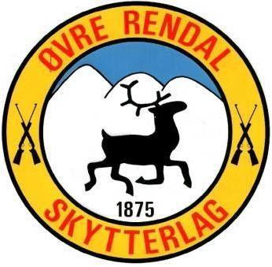
Årsmøte i Øvre Rendal skytterlag
mandag 20. november 2017 kl 19.00
på skytterhuset

Saksliste:
- Godkjennelse av møteinnkalling.
- Valg av ordstyrer og referent.
- Valg av 2 stk til å skrive under protokollen.
- Årsmelding fra styret.
- Årsmelding fra ungdomsutvalget.
- Regnskap.
- Medlemskontingent og treningsavgift.
- Utleiepriser.
- Aktivitetsplan og terminliste for 2018.
- Innkommende saker.
- Valg og godtgjørelser.
- Budsjett 2018.
- Deltagelse på ombudsmøte 2017.
- Avslutning med utdeling av medaljer og pokaler.

Saker som ønskes behandlet på årsmøte må være styret i hende senest lørdag 11. november 2017, sendes pr mail på (ovre-rendal@skytterlag.no).

Frasigelse av verv må være valgkomiteens leder Frank Engene i hende senest lørdag 11. november 2017, sendes pr mail på (frank.engene@gmail.com).

Vel møtt

